
法務部行政執行署士林分署新聞稿
發稿日期：115年2月12日
發稿單位：執行科
聯 絡 人：簡任行政執行官 韓鐘達
聯絡電話：02-2632-6939 分機 301
編 號：115-08

士林分署強力執行未申報超額黃金裁罰案件
共同強化洗錢風險控管、守護你我家園
法務部行政執行署士林分署（下稱士林分署）於近日成功徵起由財政部關務署臺北關（下稱臺北關）所移送因攜帶超額黃金未申報，違反洗錢防制法之罰鍰案件，有效嚇阻民眾以黃金規避金融監理體系之追蹤及作為犯罪所得之跨境移轉工具，具體落實行政院推動之「五打七安」政策，充分展現國家公權力。
本案緣於居住臺北市之王姓義務人，日前搭乘班機出境時，遭內政部警政署航空警察局查獲其未據實申報隨身攜帶價值約新臺幣（下同）205萬餘元之黃金，因已逾法定免申報限額（按：申報限額為美金2萬元，折合新臺幣約62萬餘元），爰由臺北關依洗錢防制法規定裁處罰鍰142萬餘元，並暫時查扣該等黃金，俟義務人繳清罰鍰後再予發還。
嗣義務人逾期未繳納罰鍰，臺北關遂於114年4月間將案件移送士林分署執行，士林分署於受理本案後，即積極清查王姓義務人名下財產及所得流向，為督促義務人儘速履行義務，士林分署除依法扣押義務人名下之銀行存款及人壽保險契約權利外，並同步通知義務人到場報告財產狀況，提出清償方案。在士林分署強力執行下，義務人考量若不繳納罰鍰，除名下財產恐遭強制執行外，亦擔心影響後續向海關取回遭暫扣之黃金，遂主動向友人籌措款項，迨至115年2月初，終將其所滯欠之142萬餘元罰鍰一次全額繳清。
士林分署鄭重呼籲，洗錢防制法旨在防制洗錢，打擊犯罪，以維護金融秩序及社會安全，尤其在年節期間，國人入出國境時務必注意遵守洗錢防制法相關規定，如攜帶黃金、外幣或有價證券等逾規定限額者，應主動向海關誠實申報，以免因一時疏忽或心存僥倖而遭處高額罰鍰，得不償失。同時提醒民眾，如因違規遭裁處罰鍰，應儘速繳納，切勿置之不理；對於逾期未繳之義務人，士林分署必將依法強力執行，貫徹公權力以落實公平正義。

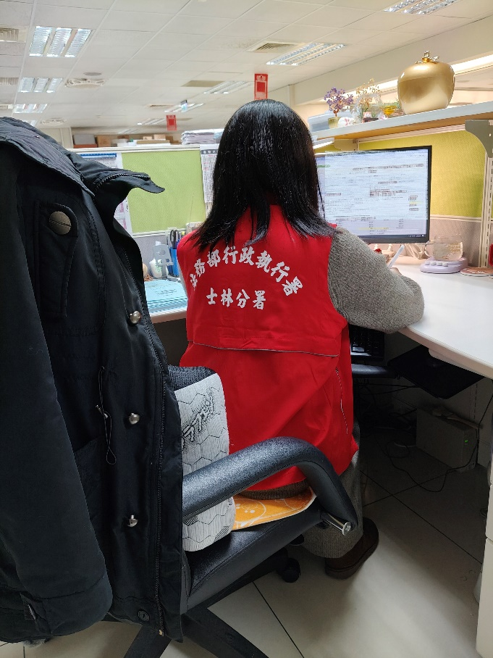
- 士林分署執行人員於收案後，立即調查義務人財產所得資料，並扣押義務人名下財產，促使義務人全額繳清罰鍰142萬餘元（示意圖）。

